平成21年度 灘中学校 入学試験問題（予想）
算数 （第１日 ３枚のうちの１枚目）

次の問題の にあてはまる数を３枚目の解答欄に書き入れよ。
［注意］
・問題にかいてある図は必ずしも正しくはない。
・円周率は３．１４とする。
・円すい及び角すいの体積は（底面積）×（高さ）÷３で求められる。

１ ＋(＋ )÷2009＝＋＋

２ 4桁の整数 を4倍すると、もとの整数の数字の並び順を逆にしたもの(1234なら4321、3751なら1573)になった。

３ 2009年1月17日は第3土曜日で、第2木曜日である2009年1月8日の9日後である。次に1月の第3土曜日が第2木曜日の9日後になるのは西暦 年である。ただし、西暦が4の倍数の年はうるう年である。

４ 下4桁が2009である99の倍数のうち、最も小さい数は である。

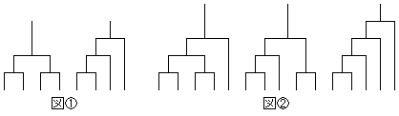
５ 4人でトーナメントをするとき、右の図①のように2通りがある。また、5人では、図②のように3通りである。8人では 通りである。

６ 今日、正宗君の年齢は、弟の龍男君の年齢の3倍である。3000日後、正宗君の年齢の各位の和と、弟の年齢の各位の和は等しい。さらにその3000日後、正宗君の年齢の一の位の数字と、弟の年齢の一の位の数字は等しい。また、正宗君は今1歳以上100歳未満である。今日から2009日後の正宗君の年齢は 歳である。

７ 立方体には辺が12本あるため、「辺の真ん中の点」も12個ある。この12個のうち3個を選び、その3点を通る平面で立方体を切断する。このとき、切り口が正六角形になる3点の選び方は ① 通りあり、また、切り口が正六角形になる切断をすべて行うと立方体は ② 個に分かれる。

８ テツヤ君がA地からB地に向かって一定の速さで歩き出した。明浩君は、テツヤ君がA地を出発した数分後の9時ちょうど、テツヤ君より速いスピードでB地へ走り出し、A地とテツヤ君の間を往復することを繰り返した。すると、明浩君は9時20分に一回目、10時20分に二回目、 ① 時 ② 分に三回目にA地を折り返した。ただし、時刻は24時制とする。

平成21年度 灘中学校 入学試験問題（予想）
算数 （第１日 ３枚のうちの２枚目）

９ 十二角柱があり、底面は、最も長い対角線の長さが2cmである正十二角形、側面は、対角線の長さが2cmである長方形である。
この正十二角柱の表面積は、 cmCombinである。

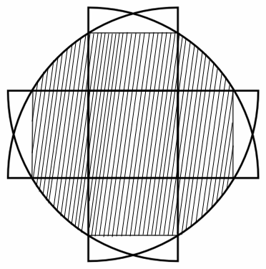
10 右の図のように、半径6cmの四分円 (中心角が90度のおうぎ形) を、中央に1辺3cmの正方形ができるように4個重ねた。
斜線部分の面積は、 cmCombinである。

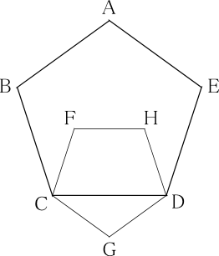
11 右の図は、正五角形ABCDEと正五角形FCGDHが重なったものである。このとき四角形FCDHの面積は六角形ABCGDEの面積の 倍である。

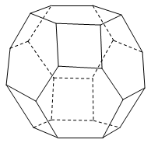
12 右の図の立体は、1辺の長さが等しい正方形6個と正六角形8個を組み合わせてつくったものである。正方形1個の面積が2 cmCombinであるとすると、この立体の体積は cmCombinである。

3cm
4cm
5cm
A
B
C
X
P
13 右の図のように、AB=5cm,BC=4cm,CA=3cmの直角三角形ABCがあり、辺BCを図のように延長した。
いま、点Pが頂点Cを出発し、秒速1cmの速さで、点Xの方向に移動しはじめた。
このとき、∠BAP=90°となるのは、点Pが頂点Cを出発してから ① 秒後であり、∠BAP＝135°となるのは、点Pが頂点Cを出発してから ② 秒後である。

（問題は以上である）
平成21年度 灘中学校 入学試験問題（予想）
算数 （第１日 ３枚のうちの３枚目）

（単位は不要である）

１ | ２ | ３ | ４ | ５

６ | ７ |  | ８
 | ① | ② | ① | ②

９ | １０ | １１ | １２

１３
① | ②

※灘中予想問題ということになっていますが、これは灘中入試算数1日目の形式をまねて作っているため、このような名前になっているだけで、灘中学校入学試験とは無関係なものです。
また、灘中入試とは問題のタイプが異なっていますので、これが解けたから灘中に受かるとか、解けなかったから灘中に受からないとか、そういうものではありません。
ご注意下さい。
（計算用紙）

